ĐẠI HỌC QUỐC GIA TP. HỒ CHÍ MINH
TRƯỜNG ĐẠI HỌC CÔNG NGHỆ THÔNG TIN
KHOA CÔNG NGHỆ THÔNG TIN

NGUYỄN VĂN HIỀN
PHẠM PHƯỚC HÃO
NGUYỄN HÔNG ANH
PHẠM VĂN HOÀNG
ĐẶNG QUANG MINH
LÊ ANH VŨ

ĐỒ ÁN
TÌM HIỂU HỆ THỐNG QUY TRÌNH NGHIỆP VỤ CỦA CÔNG TY SHOPEE

TP. HỒ CHÍ MINH, 2026

ĐẠI HỌC QUỐC GIA TP. HỒ CHÍ MINH
TRƯỜNG ĐẠI HỌC CÔNG NGHỆ THÔNG TIN
KHOA CÔNG NGHỆ THÔNG TIN

NGUYỄN VĂN HIỀN - 25410208
PHẠM PHƯỚC HÃO - 25410201
NGUYỄN HÔNG ANH - 25410172
PHẠM VĂN HOÀNG - 25410218
ĐẶNG QUANG MINH - 25410253
LÊ ANH VŨ - 25410338

ĐỒ ÁN
TÌM HIỂU HỆ THỐNG QUY TRÌNH NGHIỆP VỤ CỦA CÔNG TY SHOPEE

GIẢNG VIÊN HƯỚNG DẪN
HÀ LÊ HOÀI TRUNG

TP. HỒ CHÍ MINH, 2026

MỤC LỤC
Chương 1. GIỚI THIỆU VỀ CÔNG TY SHOPEE 3
1.1. Tổng quan về Shopee 3
1.1.1. Lịch sử hình thành 3
1.1.2. Quy mô và lĩnh vực kinh doanh 3
1.1.3. Thành tựu nổi bật 4
1.2. Cơ cấu tổ chức và hoạt động kinh doanh 4
1.2.1. Cơ cấu tổ chức 4
1.2.2. Hoạt động kinh doanh 5
Chương 2. HỆ THỐNG QUY TRÌNH NGHIỆP VỤ SHOPEE 6
2.1. Kiến trúc quy trình nghiệp vụ của Shopee 6
2.1.1. Nhóm quy trình quản lý (Management Processes) 6
2.1.2. Nhóm quy trình cốt lõi (Core Processes) 7
2.1.3. Nhóm quy trình hỗ trợ (Support Processes) 7
Chương 3. TÊN CHƯƠNG 3 9
3.1. Chủ đề cấp độ 2 9
3.1.1. Chủ đề cấp độ 3 9
3.1.1.1. Chủ đề cấp độ 4 9
3.2. Chủ đề cấp độ 2 9

DANH MỤC HÌNH VẼ

hình 1.1 Sơ đồ cơ cấu tổ chức 5
hình 2.1 Sơ đồ kiến trúc nghiệp vụ 8

DANH MỤC BẢNG
Bảng 1.1: Tên bảng 1 3
Bảng 2.1: Tên bảng 1 4

DANH MỤC TỪ VIẾT TẮT

Từ viết tắt | Ý nghĩa

TÓM TẮT KHÓA LUẬN

LỜI MỞ ĐẦU
Những năm gần đây, thương mại điện tử tại Việt Nam phát triển nhanh nhờ sự phổ biến của Internet và điện thoại thông minh. Sự phát triển này đã làm thay đổi thói quen mua sắm của người tiêu dùng khi ngày càng nhiều người lựa chọn mua sắm trực tuyến. Cùng với đó, sự cạnh tranh giữa các sàn thương mại điện tử cũng trở nên gay gắt hơn, buộc các doanh nghiệp phải liên tục cải thiện quy trình vận hành để nâng cao chất lượng dịch vụ. Shopee là một trong những nền tảng thương mại điện tử lớn tại Việt Nam, sở hữu hệ thống quy trình được xây dựng nhằm đáp ứng khối lượng giao dịch rất lớn mỗi ngày.
Đồ án tập trung tìm hiểu và phân tích hệ thống quy trình nghiệp vụ của Shopee để làm rõ cách thức nền tảng tổ chức và vận hành các hoạt động kinh doanh. Dựa trên các tài liệu tham khảo, thông tin công khai và mô hình BPMN (Business Process Model and Notation), nhóm xây dựng kiến trúc quy trình nghiệp vụ, phân loại các quy trình quản lý, quy trình cốt lõi và quy trình hỗ trợ. Ngoài ra, nhóm cũng phân tích vai trò của từng quy trình và xem xét một số hướng cải tiến nhằm nâng cao hiệu quả vận hành của hệ thống.
Kết quả phân tích cho thấy các quy trình như xử lý đơn hàng, thanh toán, giao nhận hàng hóa và giải ngân là những quy trình cốt lõi, ảnh hưởng trực tiếp đến trải nghiệm của người mua và người bán. Bên cạnh đó, các quy trình quản lý và quy trình hỗ trợ giúp nền tảng vận hành ổn định, an toàn và hiệu quả. Từ kết quả phân tích, nhóm đề xuất một số hướng cải tiến để nâng cao hiệu quả hoạt động của hệ thống.
Thông qua đồ án này, nhóm có cơ hội vận dụng những kiến thức đã học về quản trị quy trình nghiệp vụ vào việc phân tích một doanh nghiệp thực tế. Đồng thời, kết quả nghiên cứu cũng có thể được sử dụng làm tài liệu tham khảo cho sinh viên và những người quan tâm đến lĩnh vực thương mại điện tử.

GIỚI THIỆU VỀ CÔNG TY SHOPEE

Tổng quan về Shopee

Lịch sử hình thành
Shopee là nền tảng thương mại điện tử thuộc Sea Limited, một doanh nghiệp công nghệ
được thành lập tại Singapore. Sea Limited hiện hoạt động trong ba nhóm lĩnh vực chính
gồm giải trí số, thương mại điện tử, thanh toán số và dịch vụ tài chính, tương ứng với các
mảng Garena, Shopee và Monee.

Quy mô và lĩnh vực kinh doanh
Shopee đóng vai trò là nền tảng trung gian kết nối người mua và người bán. Người bán
có thể đăng tải sản phẩm, quản lý gian hàng, tiếp nhận đơn hàng và tham gia các
chương trình quảng bá. Người mua có thể tìm kiếm sản phẩm, đặt hàng, lựa chọn
phương thức thanh toán, theo dõi vận chuyển và gửi đánh giá sau khi hoàn thành giao
dịch.
Mô hình kinh doanh của Shopee có thể được xem là mô hình nền tảng thương mại điện
tử nhiều bên. Trong mô hình này, Shopee không chỉ bán hàng trực tiếp mà chủ yếu cung
cấp môi trường và công cụ để người mua, người bán cùng các đối tác dịch vụ thực hiện
giao dịch.
Các nhóm tham gia chính bao gồm:
● Người mua có nhu cầu tìm kiếm và mua sản phẩm.
● Người bán cá nhân, hộ kinh doanh, doanh nghiệp và thương hiệu.
● Shopee với vai trò quản lý nền tảng và hỗ trợ giao dịch.
● Đơn vị vận chuyển thực hiện lấy hàng, trung chuyển và giao hàng.
● Đối tác hoặc hệ thống thanh toán hỗ trợ xử lý thanh toán.
● Các đơn vị cung cấp dịch vụ quảng cáo và hỗ trợ bán hàng.
Giá trị Shopee cung cấp cho người mua bao gồm khả năng tìm kiếm nhiều sản phẩm, so
sánh giá, sử dụng các chương trình khuyến mãi, theo dõi đơn hàng và yêu cầu hỗ trợ khi
xảy ra tranh chấp. Đối với người bán, Shopee cung cấp gian hàng trực tuyến, khả năng
tiếp cận khách hàng, công cụ quản lý sản phẩm, xử lý đơn hàng, quảng cáo, chương
trình khuyến mãi và kết nối với dịch vụ vận chuyển.
Bên cạnh chức năng kết nối giao dịch, Shopee còn phối hợp với hệ thống thanh toán,
đơn vị vận chuyển, bộ phận chăm sóc khách hàng, hệ thống kiểm soát gian lận và các
dịch vụ quảng cáo để hỗ trợ quá trình mua bán. Shopee tạo doanh thu chủ yếu từ các
khoản phí liên quan đến giao dịch, doanh thu quảng cáo và các dịch vụ giá trị gia tăng,
trong đó có những dịch vụ liên quan đến logistics.

Thành tựu nổi bật
Theo kết quả kinh doanh năm 2025 do Sea Limited công bố, Shopee đã phục vụ khoảng
400 triệu người mua hoạt động và khoảng 20 triệu người bán. Các con số này cho thấy
quy mô lớn và mức độ phức tạp của hệ thống quy trình nghiệp vụ trên nền tảng.

Cơ cấu tổ chức và hoạt động kinh doanh

Cơ cấu tổ chức
Do cơ cấu tổ chức nội bộ chi tiết của Shopee không được công bố đầy đủ, nhóm xây
dựng sơ đồ chức năng ở mức khái quát nhằm phục vụ việc phân tích nghiệp vụ. Đây
không được xem là sơ đồ tổ chức chính thức của Shopee.
Cơ cấu chức năng đề xuất bao gồm:
● Ban điều hành Shopee.
● Khối sản phẩm và công nghệ.
● Khối vận hành sàn thương mại điện tử.
● Khối quản lý và hỗ trợ người bán.
● Khối marketing và phát triển người dùng.
● Khối logistics và quản lý vận chuyển.
● Khối thanh toán và kiểm soát giao dịch.
● Khối chăm sóc khách hàng.
● Khối quản lý rủi ro, gian lận và an toàn nền tảng.
● Khối tài chính, pháp lý, nhân sự và hành chính.
Trong quy trình xử lý đơn hàng, các bộ phận có liên quan trực tiếp nhất gồm khối vận
hành sàn, sản phẩm và công nghệ, quản lý người bán, logistics, thanh toán, chăm sóc
khách hàng và kiểm soát rủi ro.
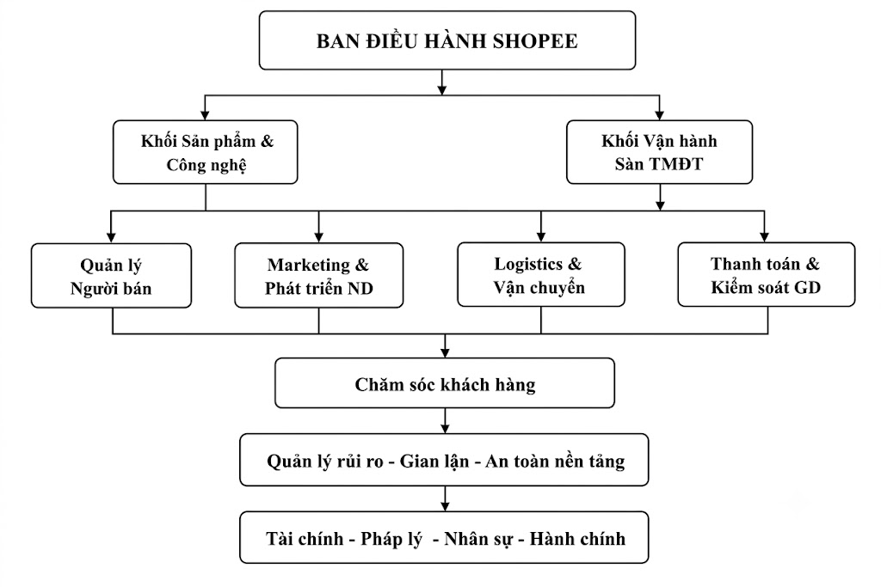
hình 1.1 Sơ đồ cơ cấu tổ chức

Hoạt động kinh doanh
Các nhóm hoạt động nghiệp vụ chính trên nền tảng Shopee bao gồm:
● Quản lý tài khoản người mua và người bán.
● Quản lý sản phẩm và gian hàng.
● Tìm kiếm và đề xuất sản phẩm.
● Quản lý giỏ hàng và đặt hàng.
● Kiểm tra giá, voucher và phí vận chuyển.
● Xử lý thanh toán.
● Xác nhận và chuẩn bị hàng.
● Lấy hàng, vận chuyển và giao hàng.
● Theo dõi trạng thái đơn hàng.
● Hủy đơn hàng.
● Trả hàng và hoàn tiền.
● Đánh giá sản phẩm và người bán.
● Giải quyết khiếu nại và tranh chấp.
● Quản lý quảng cáo và chương trình khuyến mãi.

HỆ THỐNG QUY TRÌNH NGHIỆP VỤ SHOPEE

Kiến trúc quy trình nghiệp vụ của Shopee
Để đáp ứng khối lượng giao dịch lớn và đảm bảo hoạt động ổn định trên nền tảng thương mại điện tử, Shopee xây dựng một hệ thống quy trình nghiệp vụ được tổ chức chặt chẽ và có sự liên kết giữa các bộ phận chức năng. Hệ thống này bao gồm các quy trình từ quản lý chiến lược, vận hành giao dịch đến các hoạt động hỗ trợ nhằm đảm bảo tính liên tục và hiệu quả của toàn bộ chuỗi giá trị.
Dựa trên đặc điểm hoạt động của doanh nghiệp và mô hình phân loại quy trình nghiệp vụ, hệ thống quy trình của Shopee được chia thành ba nhóm chính gồm: Quy trình quản lý (Management Processes), Quy trình cốt lõi (Core Processes) và Quy trình hỗ trợ (Support Processes).

Nhóm quy trình quản lý (Management Processes)
Nhóm quy trình quản lý có vai trò định hướng, kiểm soát và giám sát hoạt động của toàn bộ nền tảng. Các quy trình trong nhóm này giúp đảm bảo môi trường kinh doanh minh bạch, tuân thủ chính sách và hạn chế các rủi ro phát sinh trong quá trình vận hành.
Các quy trình thuộc nhóm này bao gồm:
- Quy trình quản lý gian hàng và sản phẩm: Quản lý việc đăng ký gian hàng, kiểm duyệt thông tin người bán (KYC), kiểm tra nội dung sản phẩm, hình ảnh và từ khóa nhằm đảm bảo tuân thủ chính sách của Shopee trước khi sản phẩm được hiển thị trên sàn.
- Quy trình quản lý chiến dịch Marketing và Khuyến mãi: Quản lý việc xây dựng, phê duyệt và vận hành các chương trình Flash Sale, Voucher, Shopee Ads và các chiến dịch truyền thông nhằm thúc đẩy doanh số, nâng cao khả năng tiếp cận khách hàng và tối ưu hiệu quả kinh doanh.
- Quy trình quản lý rủi ro và an toàn nền tảng: Theo dõi và phát hiện các hành vi bất thường thông qua hệ thống AI và các công cụ kiểm soát nội bộ; xử lý các trường hợp gian lận, khóa tài khoản vi phạm và cập nhật các quy tắc phòng chống rủi ro nhằm bảo vệ người mua, người bán và toàn bộ hệ thống.

Nhóm quy trình cốt lõi (Core Processes)
Đây là nhóm quy trình trực tiếp tạo ra giá trị cho khách hàng và doanh thu của Shopee. Các quy trình này bao quát toàn bộ vòng đời của một đơn hàng, từ khi người mua tìm kiếm sản phẩm đến khi người bán nhận được tiền thanh toán.
Các quy trình cốt lõi bao gồm:
- Quy trình khớp lệnh mua bán và xử lý đơn hàng: Hệ thống tiếp nhận yêu cầu đặt hàng, kiểm tra tồn kho theo thời gian thực, khóa số lượng sản phẩm nhằm tránh bán vượt số lượng và gửi thông báo đến người bán để chuẩn bị hàng.
- Quy trình thanh toán và bảo hộ giao dịch: Người mua thực hiện thanh toán thông qua các phương thức được hỗ trợ. Shopee giữ tiền trong tài khoản bảo hộ (Shopee Guarantee) cho đến khi giao dịch hoàn tất nhằm đảm bảo quyền lợi của cả người mua và người bán.
- Quy trình điều phối và giao nhận logistics: Sau khi người bán xác nhận đơn hàng, hệ thống tự động phân bổ đơn vị vận chuyển, tạo vận đơn, theo dõi quá trình giao hàng và cập nhật trạng thái đơn hàng trong suốt quá trình vận chuyển.
- Quy trình hoàn tất giao dịch và giải ngân: Khi người mua xác nhận đã nhận hàng hoặc hết thời gian bảo hộ, Shopee tiến hành quyết toán giao dịch, khấu trừ các khoản phí và chuyển số tiền còn lại vào Ví Người Bán (Shopee Balance) để người bán thực hiện rút tiền về ngân hàng.

Nhóm quy trình hỗ trợ (Support Processes)
Nhóm quy trình hỗ trợ cung cấp nguồn lực và các dịch vụ cần thiết để các quy trình cốt lõi được vận hành hiệu quả, đồng thời nâng cao chất lượng phục vụ đối với người bán và người mua trên nền tảng.
Các quy trình hỗ trợ bao gồm:
- Quy trình onboarding người bán: Tiếp nhận hồ sơ đăng ký, xác minh thông tin doanh nghiệp hoặc cá nhân, phê duyệt tài khoản và hướng dẫn người bán thiết lập gian hàng để bắt đầu kinh doanh trên Shopee.
- Quy trình giải quyết khiếu nại (Chăm sóc khách hàng): Tiếp nhận các yêu cầu hỗ trợ thông qua hệ thống Ticket, xác minh thông tin, phối hợp với các bộ phận liên quan và đưa ra phương án xử lý như đổi trả, hoàn tiền hoặc giải quyết tranh chấp.
- Quy trình đối soát tài chính và giải ngân: Đối chiếu các giao dịch phát sinh, kiểm tra số dư tài khoản người bán, xác nhận thông tin thanh toán và thực hiện chuyển tiền về tài khoản ngân hàng theo lịch thanh toán của Shopee.
- Quy trình quản trị hệ thống công nghệ thông tin: Quản lý hạ tầng công nghệ, cơ sở dữ liệu, hệ thống máy chủ và các ứng dụng nội bộ nhằm đảm bảo nền tảng Shopee hoạt động ổn định, an toàn và đáp ứng khả năng mở rộng khi lưu lượng giao dịch tăng cao.

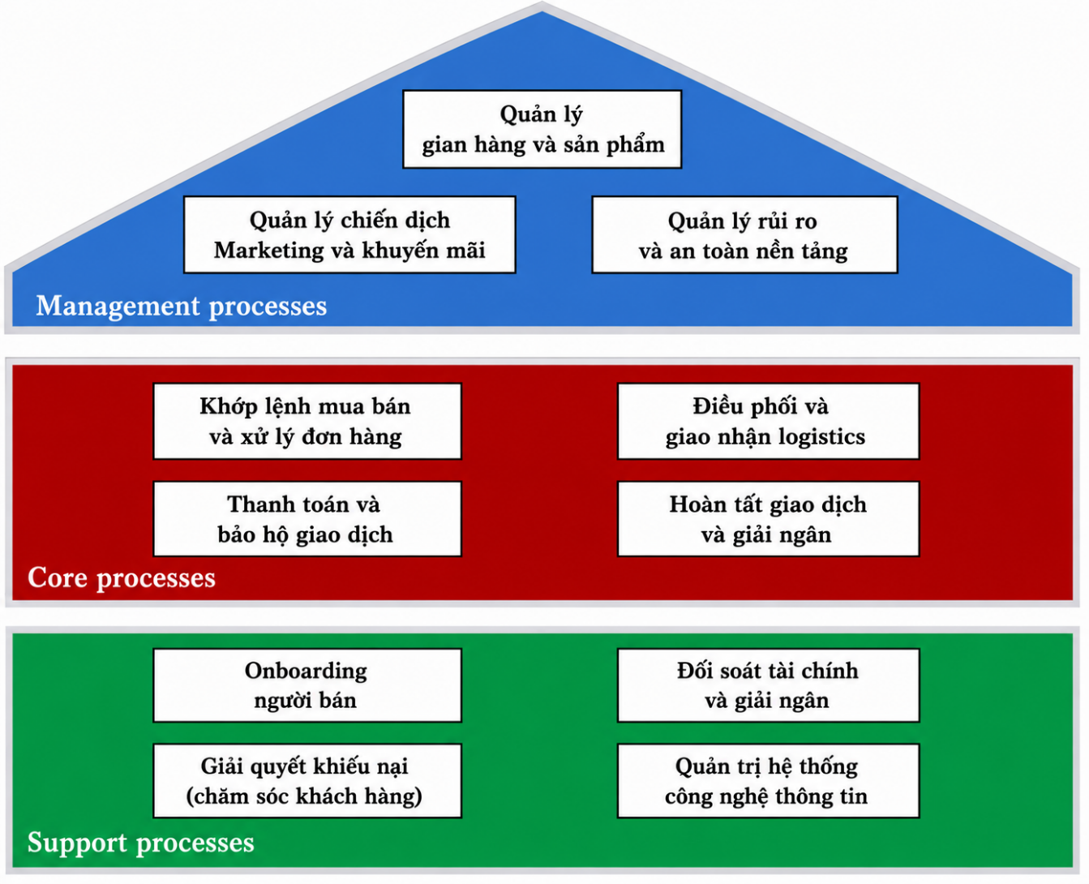
hình 2.1 Sơ đồ kiến trúc nghiệp vụ

TÊN CHƯƠNG 3

Chủ đề cấp độ 2
Nội dung …………………
Nội dung………………….

Chủ đề cấp độ 3

Chủ đề cấp độ 4

Chủ đề cấp độ 2

TÀI LIỆU THAM KHẢO
Theo chuẩn IEEE

